安丘市工业和信息化局

2024年政府信息公开工作年度报告

本报告根据《中华人民共和国政府信息公开条例》（国务院令第711号，以下简称《条例》）《国务院办公厅政府信息与政务公开办公室关于印发中华人民共和国政府信息公开工作年度报告格式的通知》（国办公开办函〔2021〕30号）等有关法律法规的要求编制。本报告包括六个部分内容：总体情况；行政机关主动公开政府信息情况；行政机关收到和处理政府信息公开申请情况；因政府信息公开工作被申请行政复议、提起行政诉讼情况；政府信息公开工作存在的主要问题及改进情况；其他需要报告的事项。

一、总体情况

今年以来，在市委、市政府的正确领导下，市工信局坚持“以公开为常态、不公开为例外”原则，进一步健全信息公开制度，规范公开内容，拓展公开渠道，着力推进重点领域信息公开，推动我局政务信息公开工作有序开展，依法保障群众知情权、参与权和监督权。

（一）主动公开

1.体制机制建设情况

我局认真按照《中华人民共和国政府信息公开条例》以及省、市政府信息公开文件精神，成立了政府信息公开工作领导小组，指定专人负责政府信息公开工作，组织人员积极参加相关培训，确保政府信息公开工作各项任务得到有效落实。

2.主动公开信息情况

全年通过政府网站主动公开政府信息91条，较2023年减少37.6%。公开机构概况及领导信息3条，与2023年公开数据持平。调整更新了政务公开领导小组等信息；每月按时发布《涉企保证金目录清单》等信息共计12条；公开了本单位机关职能、机构设置、办公地址、办公时间、联系方式、负责人姓名等信息；公布部门2024年预算与2023年决算信息共22条；做好法律、法规、规章和国家有关规定规定应当主动公开的其他政府信息。

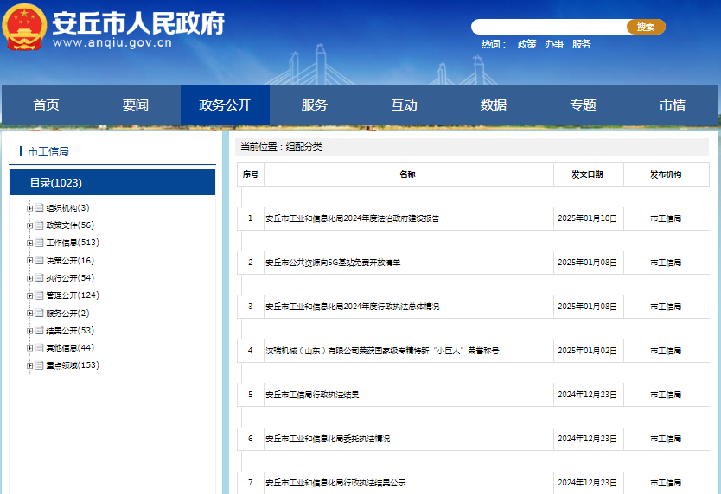

3.解读回应关切

把企业最关注的放在首位，及时对惠企政策进行解读、实时回应关切，共发布政策解读1件。

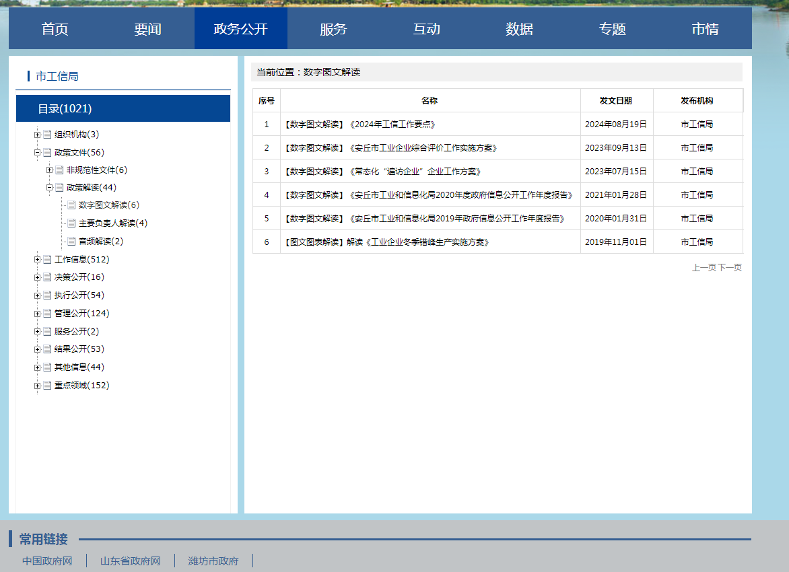

（二）依申请公开

2024年政府信息公开申请0件，较2023年减少100%。因政府信息公开申请引起行政复议0件、行政诉讼0件，与2023年持平。在申请公开方面，建立专人负责、专机专用制度，及时准确回应相关申请，做到回应的时效性。未收取任何政府信息公开相关费用。

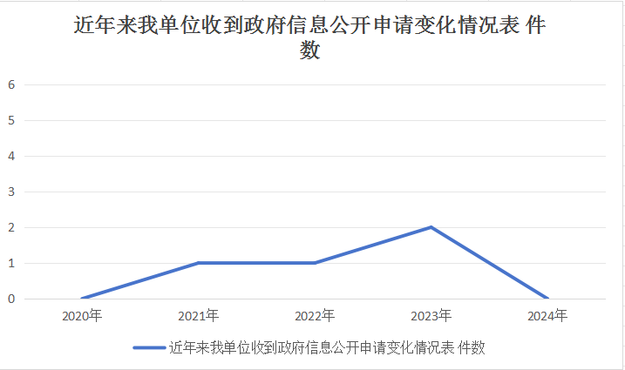

（三）政府信息管理

年初即建立局信息公开目录，并严格信息发布审核，尤其在拟文、保密审查、发布等环节从严把关，确保政府信息应公开尽公开。同时加强信息发布内容审核，及时调整主动公开信息的范围、形式、时限，获取信息的办法，以及依申请公开信息的受理方式、处理程序等，推动政府信息公开和政务公开法制化、规范化建设。

（四）政府信息公开平台建设

积极拓展完善政务公开渠道，充分利用政府门户网站、安丘融媒等平台及时推送各类政务信息，回应社会关切。2024年，我局在《大众日报》《潍坊日报》《今日安丘》等报纸及《潍坊工业和信息化》等杂志和平台发布信息240余篇。

（五）监督保障

为加强信息公开，局党组安排专项经费保障，更新优化电脑一台，配备专职工作人员1名，兼职工作人员1名，明确政务公开工作监督职责；开展专题培训1次；对全局工作信息报送情况进行考核；及时进行社会评议，并根据评议情况进行纠正；完善责任追究制度，全年对提报公开内容不及时的相关责任人谈话批评1次。

二、主动公开政府信息情况

|  |  |  |  |
| --- | --- | --- | --- |
| 第二十条第（一）项 | | | |
| 信息内容 | 本年制发件数 | 本年废止件数 | 现行有效件数 |
| 规章 | 0 | 0 | 0 |
| 行政规范性文件 | 0 | 0 | 0 |
| 第二十条第（五）项 | | | |
| 信息内容 | 本年处理决定数量 | | |
| 行政许可 | 0 | | |
| 第二十条第（六）项 | | | |
| 信息内容 | 本年处理决定数量 | | |
| 行政处罚 | 0 | | |
| 行政强制 | 0 | | |
| 第二十条第（八）项 | | | |
| 信息内容 | 本年收费金额（单位：万元） | | |
| 行政事业性收费 | 0 | | |

三、收到和处理政府信息公开申请情况

|  |  |  |  |  |  |  |  |  |  |
| --- | --- | --- | --- | --- | --- | --- | --- | --- | --- |
| （本列数据的勾稽关系为：第一项加第二项之和，等于第三项加第四项之和） | | | 申请人情况 | | | | | | |
| 自然人 | 法人或其他组织 | | | | | 总计 |
| 商业企业 | 科研机构 | 社会公益组织 | 法律服务机构 | 其他 |
| 一、本年新收政府信息公开申请数量 | | | 0 | 0 | 0 | 0 | 0 | 0 | 0 |
| 二、上年结转政府信息公开申请数量 | | | 0 | 0 | 0 | 0 | 0 | 0 | 0 |
| 三、本年度办理结果 | （一）予以公开 | | 0 | 0 | 0 | 0 | 0 | 0 | 0 |
| （二）部分公开（区分处理的，只计这一情形，不计其他情形） | | 0 | 0 | 0 | 0 | 0 | 0 | 0 |
| （三）不予公开 | 1.属于国家秘密 | 0 | 0 | 0 | 0 | 0 | 0 | 0 |
| 2.其他法律行政法规禁止公开 | 0 | 0 | 0 | 0 | 0 | 0 | 0 |
| 3.危及“三安全一稳定” | 0 | 0 | 0 | 0 | 0 | 0 | 0 |
| 4.保护第三方合法权益 | 0 | 0 | 0 | 0 | 0 | 0 | 0 |
| 5.属于三类内部事务信息 | 0 | 0 | 0 | 0 | 0 | 0 | 0 |
| 6.属于四类过程性信息 | 0 | 0 | 0 | 0 | 0 | 0 | 0 |
| 7.属于行政执法案卷 | 0 | 0 | 0 | 0 | 0 | 0 | 0 |
| 8.属于行政查询事项 | 0 | 0 | 0 | 0 | 0 | 0 | 0 |
| （四）无法提供 | 1.本机关不掌握相关政府信息 | 0 | 0 | 0 | 0 | 0 | 0 | 0 |
| 2.没有现成信息需要另行制作 | 0 | 0 | 0 | 0 | 0 | 0 | 0 |
| 3.补正后申请内容仍不明确 | 0 | 0 | 0 | 0 | 0 | 0 | 0 |
| （五）不予处理 | 1.信访举报投诉类申请 | 0 | 0 | 0 | 0 | 0 | 0 | 0 |
| 2.重复申请 | 0 | 0 | 0 | 0 | 0 | 0 | 0 |
| 3.要求提供公开出版物 | 0 | 0 | 0 | 0 | 0 | 0 | 0 |
| 4.无正当理由大量反复申请 | 0 | 0 | 0 | 0 | 0 | 0 | 0 |
| 5.要求行政机关确认或重新出具已获取信息 | 0 | 0 | 0 | 0 | 0 | 0 | 0 |
| （六）其他处理 | 1.申请人无正当理由逾期不补正、行政机关不再处理其政府信息公开申请 | 0 | 0 | 0 | 0 | 0 | 0 | 0 |
| 2.申请人逾期未按收费通知要求缴纳费用、行政机关不再处理其政府信息公开申请 | 0 | 0 | 0 | 0 | 0 | 0 | 0 |
| 3.其他 | 0 | 0 | 0 | 0 | 0 | 0 | 0 |
| （七）总计 | | 0 | 0 | 0 | 0 | 0 | 0 | 0 |
| 四、结转下年度继续办理 | | | 0 | 0 | 0 | 0 | 0 | 0 | 0 |

四、政府信息公开行政复议、行政诉讼情况

|  |  |  |  |  |  |  |  |  |  |  |  |  |  |  |
| --- | --- | --- | --- | --- | --- | --- | --- | --- | --- | --- | --- | --- | --- | --- |
| 行政复议 | | | | | 行政诉讼 | | | | | | | | | |
| 结果维持 | 结果  纠正 | 其他  结果 | 尚未  审结 | 总计 | 未经复议直接起诉 | | | | | 复议后起诉 | | | | |
| 结果  维持 | 结果  纠正 | 其他  结果 | 尚未  审结 | 总计 | 结果  维持 | 结果  纠正 | 其他  结果 | 尚未  审结 | 总计 |
| 0 | 0 | 0 | 0 | 0 | 0 | 0 | 0 | 0 | 0 | 0 | 0 | 0 | 0 | 0 |

五、存在的主要问题及改进情况

（一）2023年问题整改情况

针对“本部门起草政策解读的不够详细，时效性上有所延迟”的问题，从年初开始主要负责人亲自过问，相关业务科室主动作为，细致分析研究，强化业务提升，第一时间解读政策，助力企业发展；针对“工业相关数据公开不及时”的问题，安排专人，对接统计部门，并由运行监测科负责，及时更新数据，并由办公室做好上传工作。

（二）2024年存在的问题及改进情况

**主要问题：**

1、本部门对机构设置更新不及时，导致企业办事联系沟通不顺畅。

2、政府信息公开的时效性有待进一步加强，公开的频率和效率仍需不断强化。

**改进情况：**

1、根据单位人员调整情况，及时更新科室负责人和联系方式，并对科室承担的相关任务进行优化调整，做到简单明了及时准确。

2、做好相关培训工作，提高对信息公开的重视度和主动性，要求在规定时间内做好信息公开工作，确保及时准确。

六、其他需要报告的事项

（一）收取信息处理费的情况

本机关严格贯彻落实《国务院办公厅关于印发<政府信息公开信息处理费管理办法>的通知》（国办函〔2020〕109号）和《山东省人民政府办公厅关于做好政府信息公开信息处理费管理工作有关事项的通知》（鲁政办字〔2020〕179号）要求，2024年度未收取政府信息公开信息处理费，包括：检索费、复制费（含案卷材料复制费）、邮寄费。

（二）落实安丘市2024年度政务公开工作要点情况

2024年，市工信局及时更新政策清单，根据产业特性，有针对性的推送给重点企业，同时培育中小企业，不断提升企业对信息公开的参与度，使企业和群众能更快、更有效的了解产业政策，助力本土企业发展壮大。

（三）人大代表建议和政协委员提案办理公开情况

2024年，安丘市工业和信息化局共接到市人大建议3件，比2023年同期增长200%；市政协提案3件，比2023年同期减少78.5%。对接到的代表建议和提案高度重视，安排专门科室，专人负责，与各委员、代表进行一对一的对接，及时给予答复。提案办结率、见面率、满意率均为100%。

（四）安丘市工业和信息化局2024年度政务公开工作创新情况

2024年，市工信局创新工作思路，打破原有工作方法，按照“分层指导、分类培育”的原则，积极实施“专精特新”中小企业梯度培育计划，送政策到企业，与企业主要负责人沟通交流，条目式列出申报条件、享受政策、责任人等内容。通过工信局各科室业务群、爱安丘APP等形式进行推送，定期举办一起益企政策宣贯大会，成立“两个条例”宣贯领导小组，出台相应工作方案并前往镇街区开展“两个条例”宣讲活动，让尽可能多的企业能够及时了解上级有关政策。

（五）安丘市工业和信息化局2024年度政府信息公开工作年度报告数据统计需要说明的事项

本年度报告中所列各项数据的统计期限自2024年1月1日至2024年12月31日。本年度报告的电子版可在安丘市人民政府门户网站（http://www.anqiu.gov.cn/）下载。如对本报告有任何疑问，请与安丘市工业和信息化局办公室联系（地址：山东省安丘市青云大街623号安丘市级机关综合办公大楼366房间，邮编：262100，电话：0536-4396366，传真：0536-6205111，电子邮箱：[aqsjxjbgs@wf.shandong.cn）。](mailto:aqszfzwgkb@wf.shandong.cn）。)

（六）安丘市工业和信息化局2024年度没有其他需要报告的事项。

（七）安丘市工业和信息化局本年度没有其他有关文件专门要求通过政府信息公开工作年度报告予以报告的事项。

安丘市工业和信息化局

2025年1月10日